Schiedel ABSOLUT Schornstein, Thermo-Trennstein

Schiedel

Eigenschaften

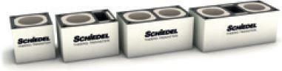

Anzahl der Züge

1-zügig, 2-zügig

Werkstoff

Schaumglas

Lichte Weite 2. Zug (mm)

120,00 - 200,00

Nennweite DN

120,00 - 250,00